이벤트 시스템

정의
하나의 객체에서 다른 객체에 상태의 변화를 전달하기 위해서는 Object. FindObjectOfType<>를 통하여 Hierarchy창의 object를 찾거나 public으로 그 객체를 가지고 있을 때 type casting을 통하여 public함수나 변수에 접근할 수 있었다.
이 이벤트 시스템은 전투에 관련된 상태 변화에 대해서 위와 같은 서로간의 의존성을 없애고 자유롭게 확장가능 한 이벤트 전달 시스템을 목표로 한다.

상속구조
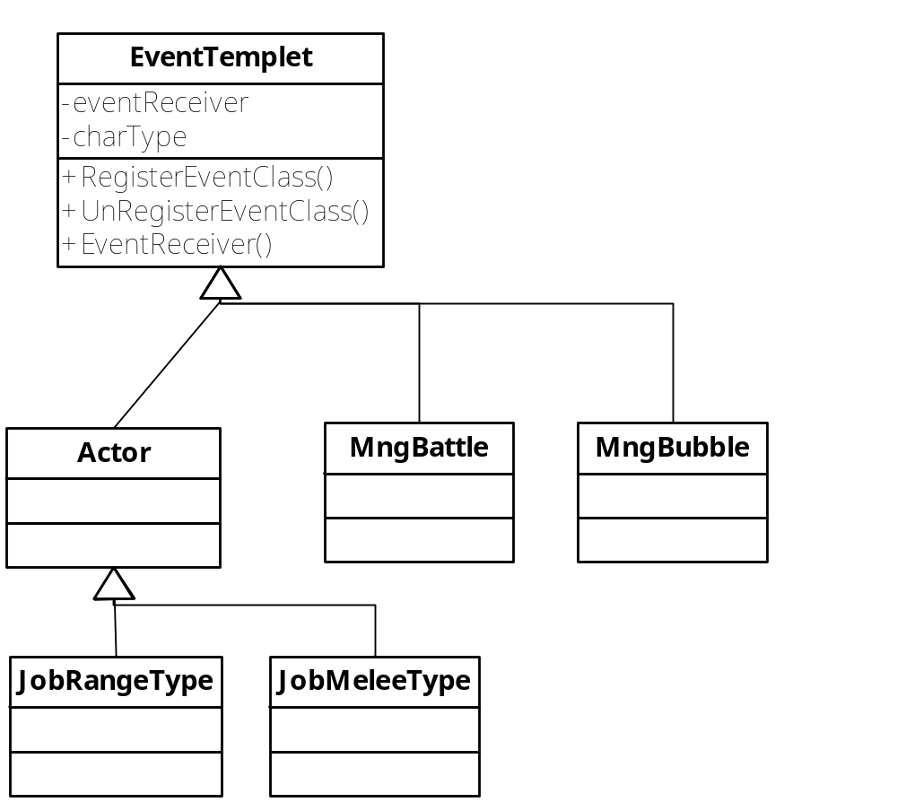
singlton으로 동작하는 EventMananger가 있으며 모든 이벤트는 이곳에 모여서 자신을 이벤트 receiver로 등록한 객체를 순회하며 eventReceiver타입이 맞는 모든 객체에 이벤트를 broadcast한다.
객체는 자신을 나타내는 eventReceiver변수를 이용하여 EventManager에 이벤트 구독을 등록하고
끝나기 전에 반드시 UnRegisterEventClass()를 통하여 구독을 해지하여야 한다.
이벤트 구독을 신청하면 EventReceiver()함수를 통하여 객체의 eventRceiver 타입의 이벤트들이 들어오며 이곳에서 선택적으로 필요한 이벤트만 선별 처리할 수 있다.

동작상태 FSM
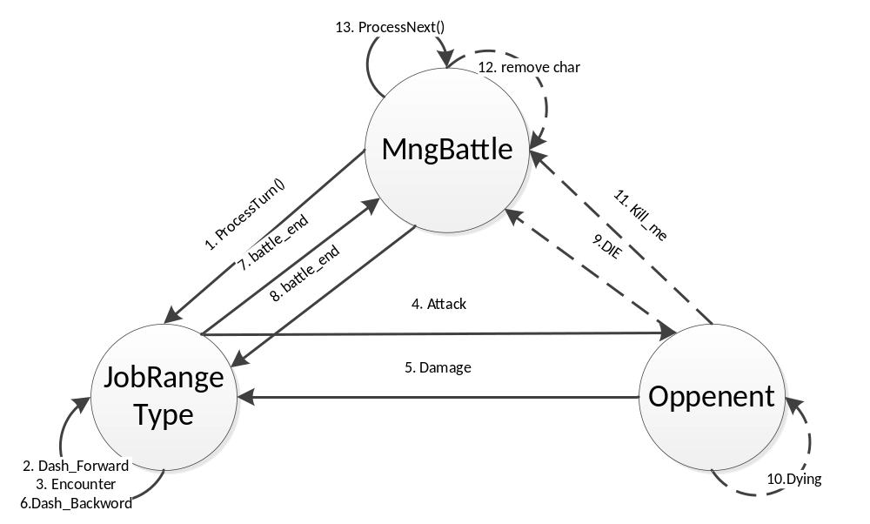
이벤트는 다른 이벤트의 처리가 끝났을 때 그 결과를 일어나거나, 에니메이션/욺직임이 끝났을 때 발생한다.
- 턴이 시작된면 민첩성순으로 정렬된 객체에서 첫번째 객체에 공격을 지시한다.
- 투사체를 Instanciate하고 적을 향해 이동시킨다.
- 투사체가 적과 만나면 encounter이벤트가 발생한다.
- encounter이벤트에서 attack이벤트가 발생하며 자신의 공격력등을 상대방에게 보내다
- 공격 성공여부를 판단하며 상대방의 hp에서 공격자의 공격력을 뺀만큼 상대방은 손해를 입는다
- Attack에니메이션이 끝나는대로 idle로 에니메이션을 실행한다.
- 공격이 끝났음을 MngBattle에 알리며, MngBattle은 0.5초후 다음 턴을 실행한다.
- 공격자에 battle_end이벤트가 일어나며 방향 원위치등 공격후 처리를 실행
- 피공격자의 HP가 0보다 작을 때 일어나며, MngBattle에 알려 공/방 리스트에서 이 객체를 빼서 공/방에 참여하지 않도록 한다. 이와 동시에 객체에서 죽는 에니메이션을 실행
- 죽는 에니메이션과 효과를 처리
- 피격자에서 죽는 에니메이션이 끝나면 MngBattle에 이벤트를 보낸다
- 피격자 객체를 Destroy()하도록 한다.
- 다음 턴을 시작한다.

